Практическая работа №21

Тема: Зависимые и независимые переключатели.

Цель: Учиться использовать различные переключатели при создании приложения.

Ход работы

1. Ознакомился с теоретической частью
2. Выполнил задания практической части
3. Оформил отчет по контрольным вопросам

Практическая часть

Задание 1: Добавьте в приложение из ПР №20 возможность изменения текста.

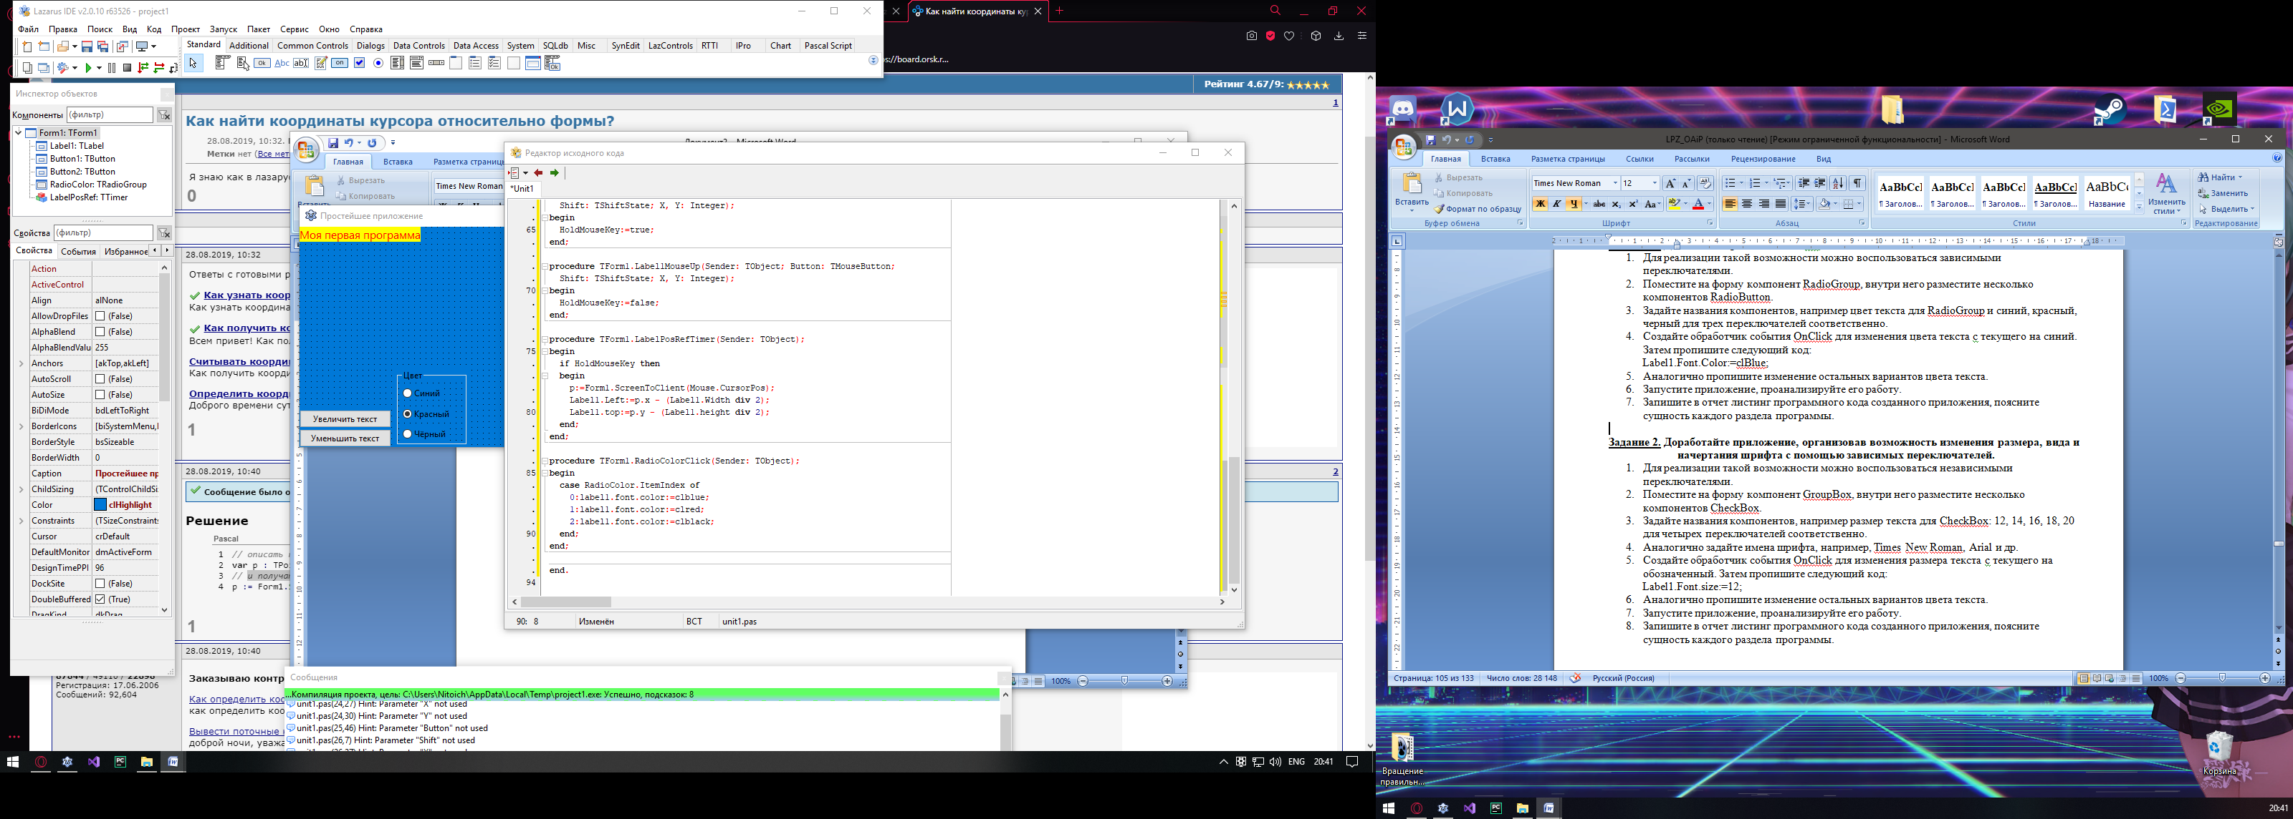

Рисунок 21.1 – Часть кода отвечающая за смену цвета

Задание 2: Доработайте приложение, организовав возможность изменения размера, вида и начертания шрифта с помощью независимых переключателей.

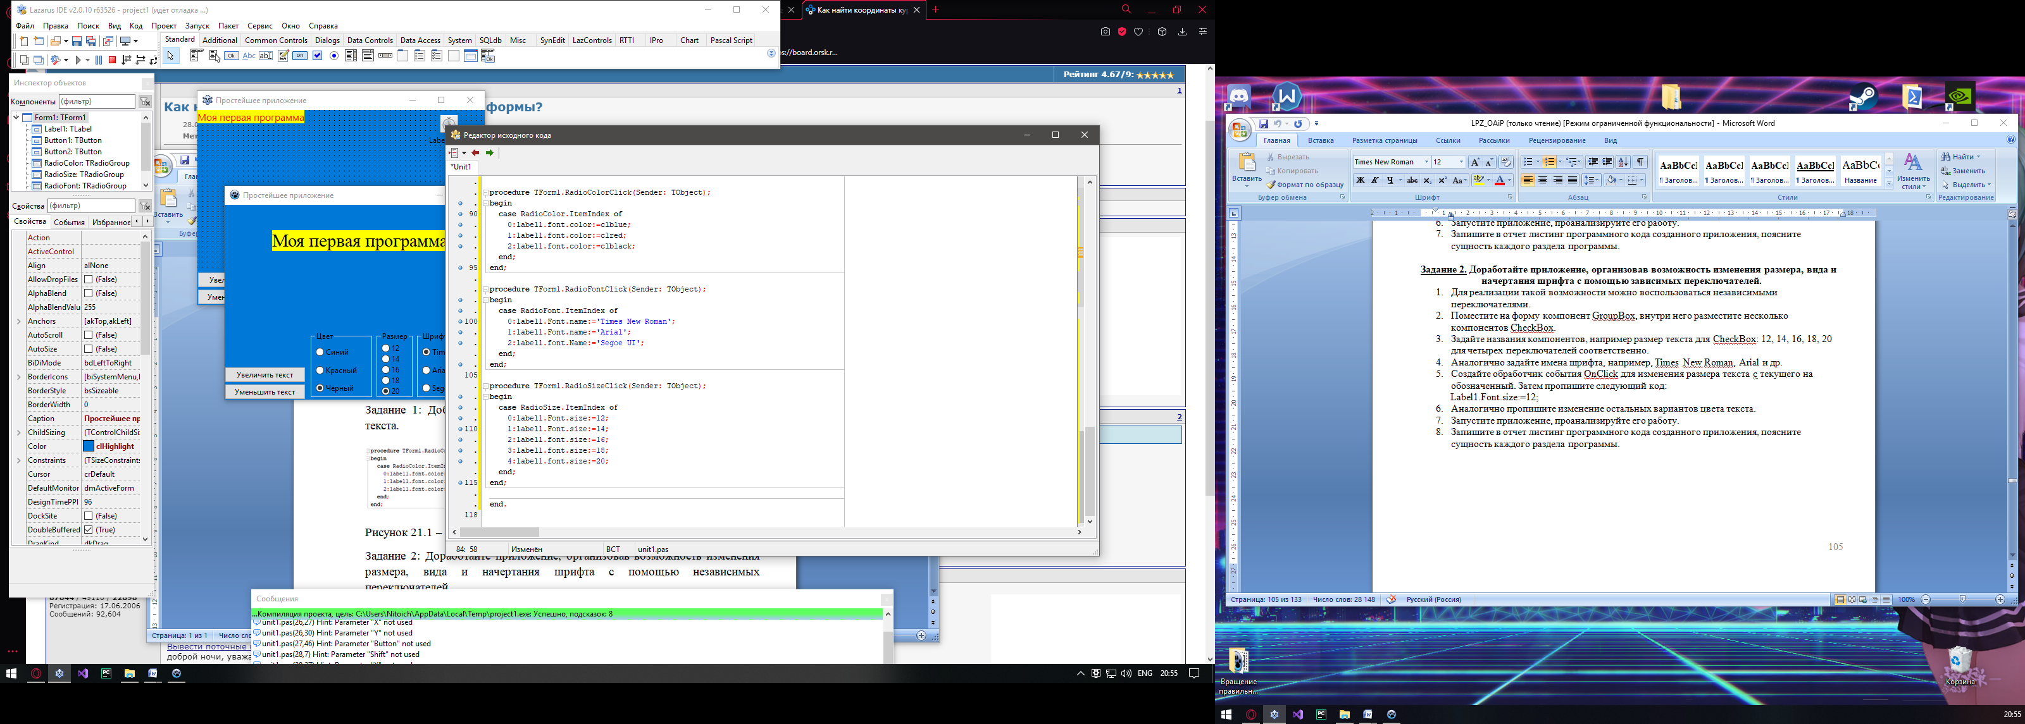

Рисунок 21.2 – Часть кода отвечающая за смену шрифта и размера

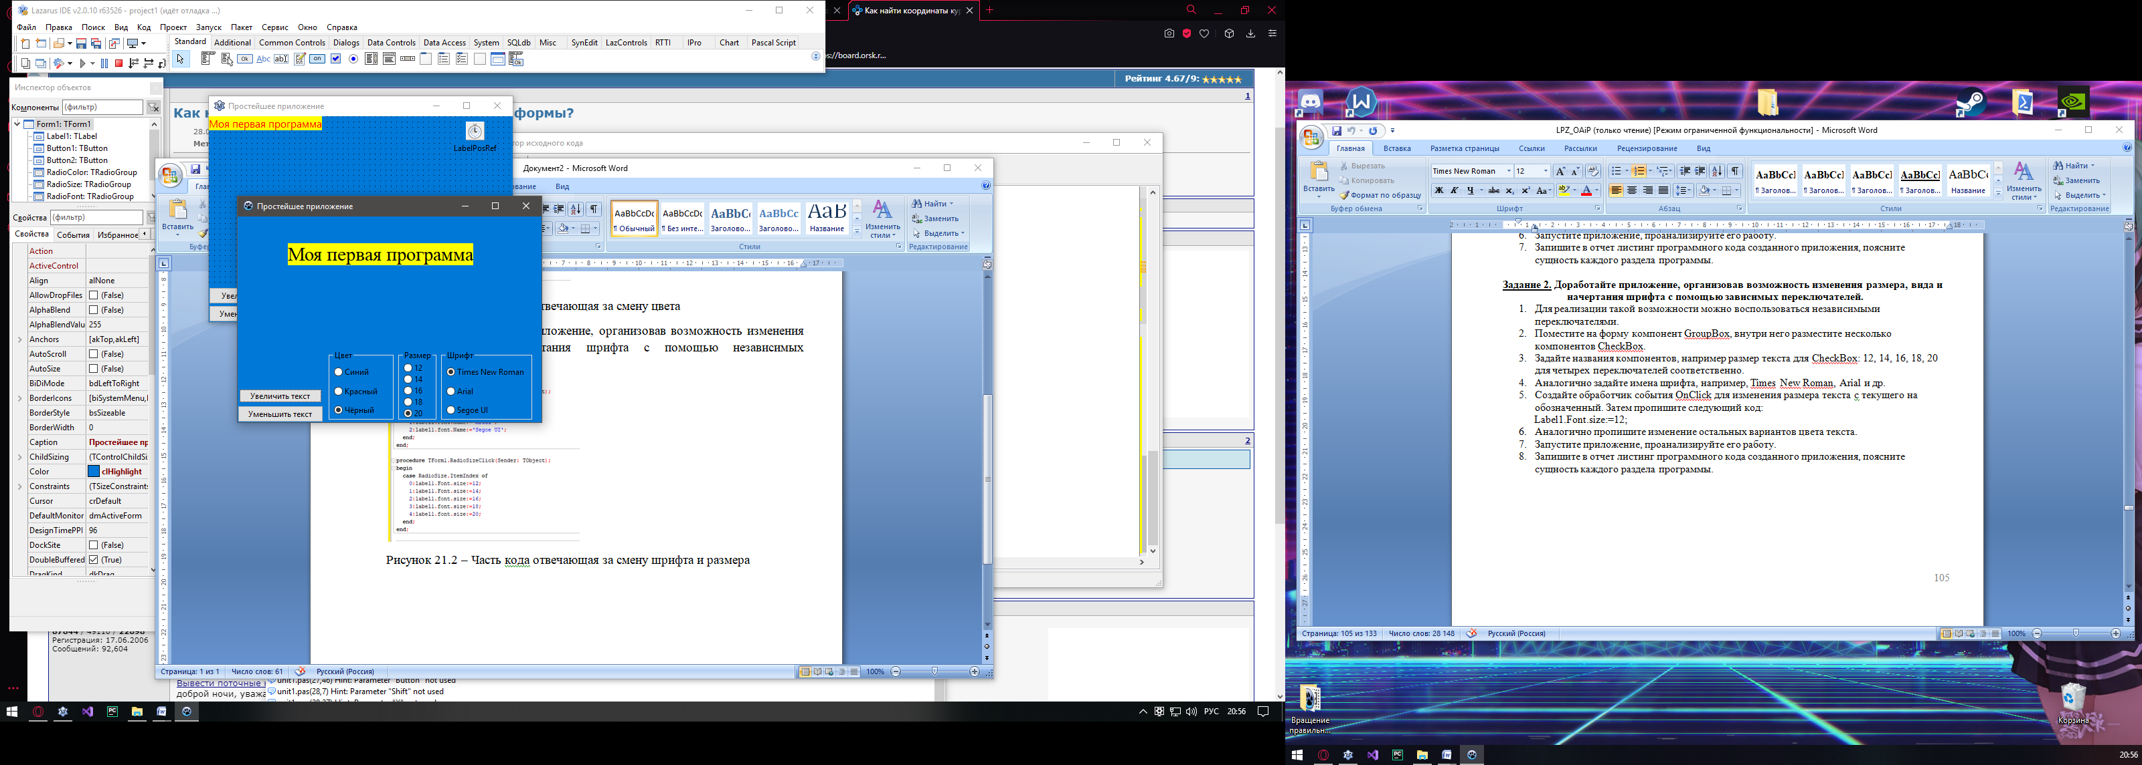

Рисунок 21.3 – Окно программы

Вывод: Научился использовать различные переключатели при создании приложения.